Санкт-Петербургский государственный политехнический университет

Институт Прикладной математики и механики
Кафедра Теоретической механики
П. А. Поцелуев

СИСТЕМА ОТОБРАЖЕНИЯ И АНАЛИЗА РЕЗУЛЬТАТОВ РАСЧЕТА МЕТОДОМ ДИНАМИКИ ЧАСТИЦ

Направление подготовки бакалавров: 010900 Прикладные математика и физика
Группа 23604/1

Руководитель проекта: Панченко А. Ю.

Санкт-Петербург
2013
Оглавление
Постановка задачи 3
Основные возможности программы 3
Интерфейс программы 3
Внутреннее устройство программы 4
Приложения 4

Постановка задачи
Написать систему отображения и анализа результатов расчёта методом динамики частиц.
Главное окно программы, система основных классов. Главные требования - удобный интерфейс и прозрачная система добавления расширений.
Виджет отображения частиц, скоростей, сил действующих на частицы, связей (Возможна реализация части функционала). Сохранение содержимого виджета в графическом файле (png), задание направления камеры, отображение информации о частице при наведении.
Виджет сохранения графиков и анализа. Построение распределения скоростей частиц, cохранение содержимого виджета в графическом файле (png), задание подписей к осям графиков.

Основные возможности программы
Программа представляет собой систему 3D отображения и анализа результатов расчёта методом динамики частиц. Также имеется возможность запустить анимацию для визуализации динамики системы из N тел, в которой действуют только гравитационные силы. (Столкновение частиц на данный момент не смоделировано). Распределение скоростей перестраивается автоматически. Можно моделировать систему с ненулевыми начальными скоростями частиц. Реализована возможность вывода информации о частице по наведению курсора, отображения сил и скоростей. Реализована загрузка координат и скоростей из txt файлов, сохранение виджетов в формате png, возможность добавить подписи к осям на правом виджете, по клику мышью.

Интерфейс программы
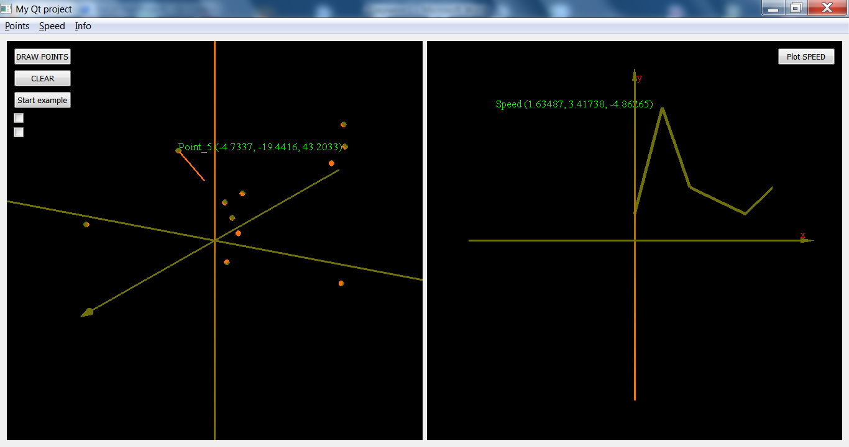
Интерфейс программы состоит из главного меню (Points – для загрузки координат точек и сохранения содержимого виджета с точками, Speed – для загрузки скоростей и сохранения содержимого виджета с распределением скоростей, Info – для получения информации о программе) и вспомогательных элементов управления: кнопка DRAW POINTS – для отрисовки точек после загрузки координат через меню Points, Plot SPEED – для построения распределения скоростей после загрузки скоростей из файла, Start example – запуск тестового примера, CLEAR – очистка содержимого виджетов, два checkbox на левом виджете – для включения отображения сил и скоростей частиц.
В программе во вкладке главного меню Info в разделе info about program есть небольшое руководство по работе с программой.

Внутреннее устройство программы
Для разработки пользовательского интерфейса использовались средства Qt, для графики – OpenGl + glut.
Основные классы программы: класс основного окна MainWindow (наследует от QMainWindow), абстрактный класс 3D сцены Scene3D (наследует от QGLWidget, в Scene3D реализована возможность масштабирования и вращения с помощью мыши), классы Points и Speed виджетов частиц и скоростей (наследуют от Scene3D, содержат всю информацию о частицах и скоростях).
Обработка нажатий на кнопки реализована с помощью системы сигналов и слотов. Обработка состояния мыши – с помощью событий.
В классе MainWindow реализовано взаимодействие с пользователем с помощью меню и дополнительных кнопок. Этот класс имеет как одно из полей объект типа Points, в который и передается загруженная из файлов информация.
Класс Points после инициализации начальных координат частиц и скоростей (опционально) осуществляет пересчет ускорений, скоростей, координат частиц и визуализацию текущего состояния системы. Этот класс в качестве одного из полей содержит объект типа Speed, которому передаются текущие скорости частиц.
Класс Speed после инициализации скоростей осуществляет анализ имеющейся информации и построение графика распределения скоростей.

Приложения

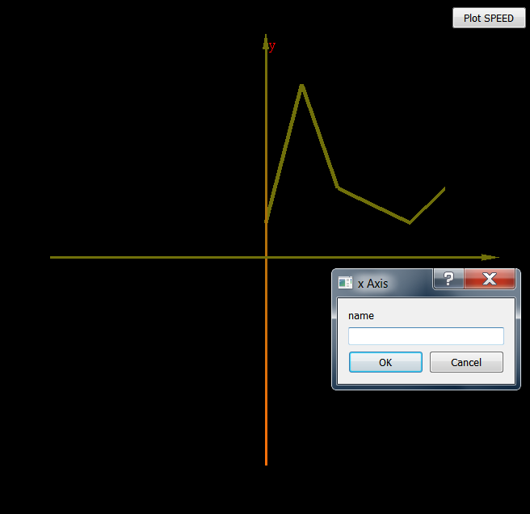
Рисунок 1. Добавление подписей к осям

